Практико-ориентированное задание
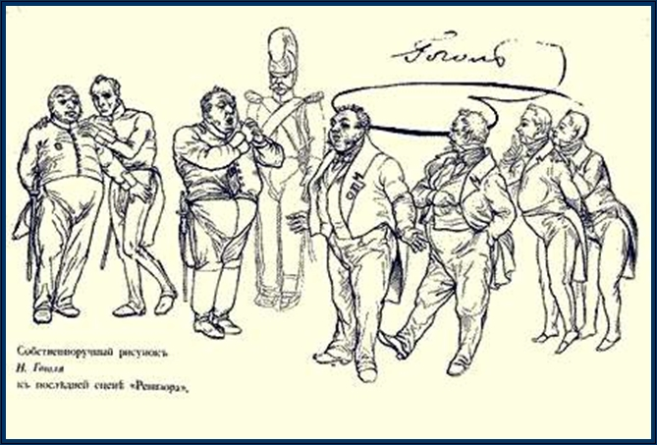
- Выясните, что входило в обязанности городничего (в процессе подготовки ответа вы можете воспользоваться словарем Ф.А. Брокгауза и И.А. Ефрона). Ответ запишите.
____________________________________________________________________________________________________________________________________________________________________________________________________________________________________________________________________________________________________________________________________________________
- Используя Табель о рангах и дополнительную информацию, выясните военное звание, после которого в отставке человек мог получить должность городничего. Ответ запишите.
________________________________________________________________________________________________________________________________________________________________________________________________________________________________________________________________________________
- Выясните, что входило в обязанности ревизора (в процессе подготовки ответа вы можете воспользоваться словарем Ф.А. Брокгауза и И.А. Ефрона).
Прочитайте описание ниже и отметьте, подходит ли Иван Александрович Хлестаков на должность сотрудника контрольной палаты.
«Говорит и действует без всякого соображения. Он не в состоянии остановить постоянного внимания на какой-нибудь мысли. Речь его отрывиста, и слова вылетают из уст его совершенно неожиданно».
____________________________________________________________________________________________________________________________________________________________________________________________________________________________________________________________________________________________________________________________________________________

4. Изобразите схематично иерархию власти в городе N. Кто кому подчинялся?

Действующие лица:
- Антон Антонович Сквозник-Дмухановский
- Лука Лукич Хлопов
- Аммос Федорович Ляпкин-Тяпкин
- Артемий Филиппович Земляника
- Иван Кузьмич Шпекин
- Петр Иванович Добчинский
- Петр Иванович Бобчинский
- Иван Александрович Хлестаков
- Осип
- Христиан Иванович Гибнер

